Отчет о вторичной структуре 1i9v тРНК и внутримолекулярных контактах, поддерживающих третичную структуру.

- Название
Структура тРНК фенилаланина из SACCHAROMYCES CEREVISIAE
Автор N.E.MIKKELSEN,K.JOHANSSON,A.VIRTANEN,L.A.KIRSEBOM
Аннотация.
Был произведен поиск pdb-идентификатора, соответствующего тРНК-структуре с кодом 1i9v.
Ключевые слова :
Дрожжи, транспорт аминокислот, неомицин B, программа Зукера, тРНК.
Введение
тРНК – это органическое соединение, главной функцией которого является транспорт остатков аминокислот в органеллу рибосому. Далее задача тРНК, на основе данных информационной РНК, обеспечить вставку аминокислот в белковую последовательность.
Антикодон тРНК - это тринуклеотид, а сама тРНК имеет вид кленового листа (или креста)
Целью данной работы является исследование связей в тРНК и их влияние на образование L-формы тРНК.
- Идентификационный номер PDB: 1i9v
- Нуклеотидная последовательность:
GCGGAUUUAGCUCAGUUGGGAGAGCGCCAGACUGAAXAUCUGGAGGUCCUGUGXUCGAUCCACAGAAUUCGCACCA
- Остатков: 76
- Молекулярный вес: 25245
- Организм-хозяин: Saccharomyces cerevisiae
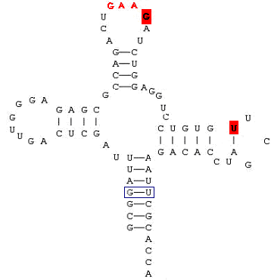 | G – wibutosine, 37  U – 5-метилуридин 5’ – (монофосфат (54))  G-U- неканоническая пара  G A A – антикодон
Результаты
а) Вторичная структура:
Картинка была получена в результате анализа файла 1i9v.out, полученного программой find_pair пакета 3DNA.
б) Таблица водородных взаимодействий между нуклеотидами, возможно отвечающих за образование L-структуры.
Водородные связи, отвечающие за структуру тРНК
Атом 1 | Атом 2 | Расстояние, Ǻ
U8A.O2 | A21A.N1 | 2,448
A9A.N6 | A23A.O2 | 3,165
A9A.N7 | A23A.N6 | 2,548
A9A.C8 | A23A.N6 | 2,983
A9A.N6 | A23A.N7 | 2,825
A9A.N7 | G22A.O6 | 3,27
A9A.O4 | G46A.N3 | 3,18
G10A.O6 | G45A.N2 | 2,649
G18A.O2 | G57A.N2 | 2,959
G18A.N2 | A58A.O4 | 3,133
G19A.O4 | G57A.N2 | 2,801
U33A.O2 | A35A.N7 | 2,501
G46A.N2 | G22A.O6 | 2,824
G46A.N2 | G22A.N7 | 3,158
U47A.O2 | U50A.O1 | 2,844
U47A.O2 | C49A.O3 | 3,153
U55A.O2 | G57A.N7 | 2,363
C48A.O2 | U59A.O2 | 3,156
Неспиральный стекинг
Атом 1 | Атом 2 | Расстояние, Ǻ
A14A.N7 | G15A.N7 | 3,196
C32A.N4 | U33A.O4 | 2,897
G34A.O6 | A35A.N6 | 3,124
A35A.O2* | A36A.O4* | 3,194
A36A.O2* | G37A.O5* | 3,066
G45A.O3* | G46A.O5* | 2,534
U55A.O3* | C56A.O5* | 2,533
Водородные связи, опосредованные молекулой воды:
Атом1/вода | Расстояние, Ǻ | Атом2 | Расстояние, Ǻ
G15A.O6/HOH118 | 2,56 | C48A.O2 | 2,792
G20A.O6/HOH106 | 2,673 | G15A.O2 | 2,299
G20A.O6/HOH127 | 2,373 | U59A.O4 | 3,181
G45A.N2/HOH115 | 3,15 | G24A.O6 | 2,661
U47A.O2/HOH113 | 2,747 | C49A.O2 | 2,91

в) Наиболее соответствующий реальности вариант схемы вторичной структуры, предсказанной программой Зукера:
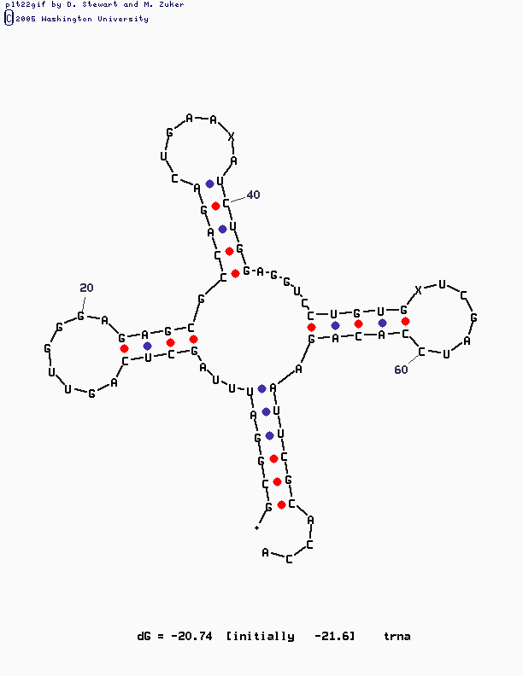
Обсуждение.
В результате исследований вторичной структуры данной тРНК и взаимодействий, делаю вывод: основным стимулом к образованию L-формы являются водородные связи и стекинг, обнаруженные мной при изучении последовательности.
Сопроводительные материалы
В файле 1i9v.spt содержится скрипт для RasMol, позволяющий визуализировать основные элементы структуры тРНК из PDB записи 1i9v.pdb.

Материалы и методы.
3D структура тРНК извлечена из записи 1i9v.pdb Protein Data Bank.
Комплементарность пар определена программой find_pair пакета 3DNA.
Результаты обработаны с помощью программы RasMol и mfold пакета 3DNA.
Благодарности.
Спасибо.
Литература
Частично иформация взяты из головы и презентаций на сайте ФББ.
А частично отсюда:
http://www.kirensky.ru/books/book/Biochemistry/chapter_10.htm

